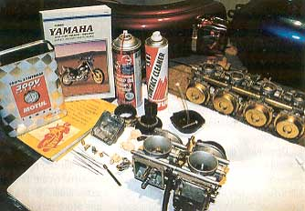
ЧИСТИМ КАРБЮРАТОР
Журнал "Мото" №5 1998 год.
Оговоримся сразу, речь пойдет не о пресловутом К-65 и даже не о чешском "Йикове" - конструкции их могут "расшифровать" даже начинающие мотоциклисты. Обратимся к устройствам современным и не столь очевидным. Давайте разберем и почистим карбюратор четырехтактного двигателя мотоцикла "Ямаха TDM 850". На самом деле карбюраторов в нем два, но, как водится, конструкции их одинаковы. TDM можно отнести к мотоциклам с плотной компоновкой, и поэтому, чтобы добраться до карбюраторов, необходимо разобрать полмотоцикла.
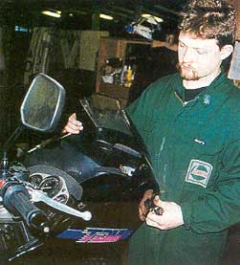
1. Снимем передние боковые облицовки и обтекатель.
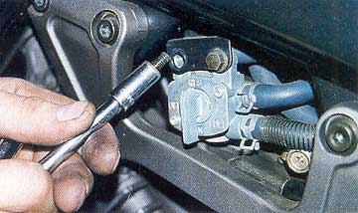
2. Отвернем болты крепления бензокрана на раме мотоцикла.
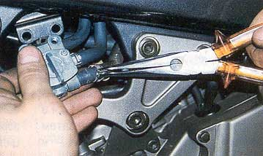
3. Сдвинем хомут и отсоединим от бензокрана шланг, подающий топливо к карбюраторам.
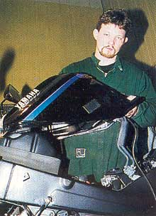
4. Отвернем болты крепления и снимем с рамы топливный бак.
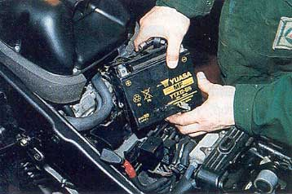
5. Отсоединим провода от клемм и вынем аккумуляторную батарею.
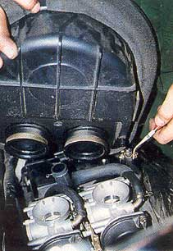
6. Отвернем болты крепления корпуса воздушного фильтра в районе рулевой колонки. Ослабим хомуты на диффузорах карбюраторов и, отсоединив шланги, снимем корпус.
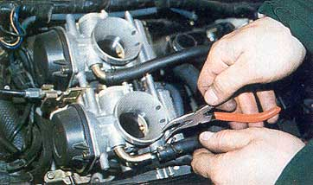
7. Снимем с левого (по ходу движения) карбюратора дренажную трубку (на правом трубка остается на месте - она не мешает нашей работе).
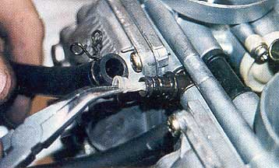
8. Снимем со штуцера карбюраторов подводящий бензошланг. Внимание: при снятии не потеряйте миниатюрный фильтр тонкой очистки топлива.
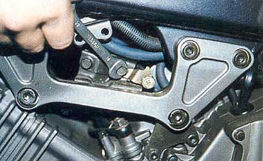
9. Отвернем болт крепления кронштейна винта регулировки оборотов холостого хода.
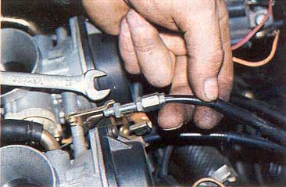
10. Ослабим контргайку и снимем с кронштейна болт-упор тянущего троса "газа".
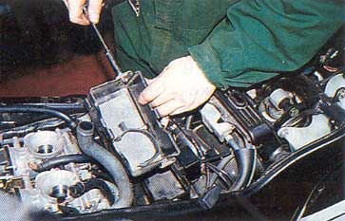
11. Снимем коробку аккумулятора, отвернув два болта крепления к раме.
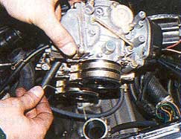
12. Внутренним шестигранником ослабим болтики, стягивающие хомуты крепления (через резиновую муфту) карбюраторов на впускных патрубках головки цилиндров. Отсоединим батарею карбюраторов от двигателя, не поднимая ее высоко.
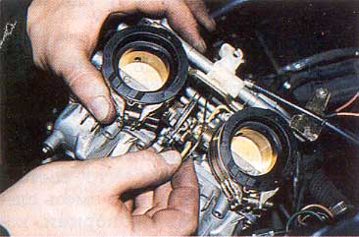
13. Развернув блок карбюраторов, отсоединим тросы управления дроссельной заслонкой и "подсосом".
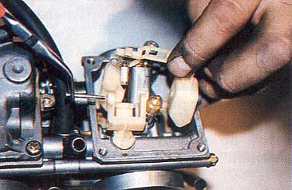
14. Отвернем винты крепления и снимем крышку поплавковой камеры. Вынем ось и снимем поплавки.
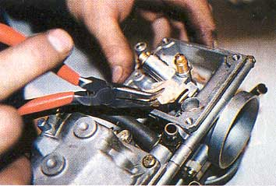
15. Аккуратно вынем из корпуса карбюратора пластиковую деталь, одновременно являющуюся кронштейном оси поплавков и седлом запорного клапана.
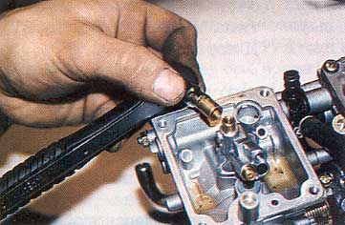
16. Отвернем торцовой головкой "на 6" центральный болт крепления корпуса жиклеров.
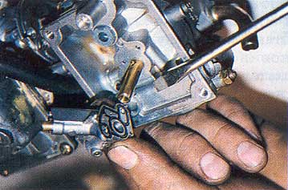
17. Корпус жиклеров снимем, чтобы удобнее было тщательно почистить и продуть жиклеры.
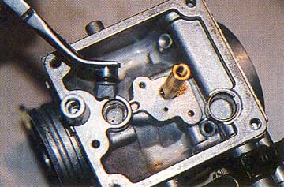
18. Чтобы продуть каналы системы холостого хода, извлечем специальную заглушку.
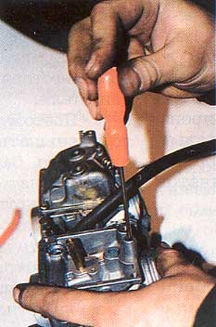
19. Вывернем и вынем винт регулировки качества смеси. Если неизвестны его регулировочные данные (количество оборотов от полностью завернутого положения), то сперва следует его вычислить, завернув винт до упора.
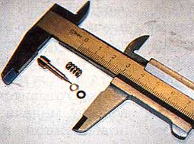
20. Во избежание досадных потерь из колодца регулировочного винта следует извлечь пружинку, шайбочку и резиновое колечко (уплотнение).
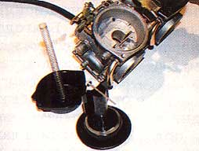
21. Отвернем винты и снимем крышку вакуумной камеры и золотник с мембраной.
Разборка завершена. Теперь можно приступать к промывке карбюраторов. Визуальным осмотром контролируйте, насколько тщательно вы его очистили.
Сборка - в обратной последовательности.
Материал подготовлен отделом эксплуатации и испытаний. Редакция благодарит персонал ТСЦ "МотоМир" и персонально - его сотрудника Владимира.

